**EVALUACIÓN SUMATIVA 1 - UNIDAD 1 - 15%**

|  |  |  |  |
| --- | --- | --- | --- |
| **SEDE** | **VALPARAÍSO** | | **FECHA:** |
| **ÁREA** | **INFORMÁTICA Y TELECOMUNICACIONES** | | **PUNTAJE TOTAL: 70 puntos** |
| **ASIGNATURA** | **Introducción a la programación** | | **PUNTAJE OBTENIDO:** |
| **SECCIÓN** | TI2011/D-B50-N1-P12-C3 | |  |
| **DOCENTE** | **Francisco Jara Bernal** | **EXIGENCIA: 60%** | **NOTA:** |
| **ALUMNO** | **Bárbara Carvajal Sáez** | |  |

**INSTRUCCIONES**

Lea cuidadosamente estas instrucciones antes de contestar:

|  |
| --- |
| * La nota 4,0 se obtiene logrando 42 puntos. * El nombre del archivo debe ser ES1-IAP-SuNombre-SuApellido. * La prueba consta de tres ítems: Uso de operadores lógicos y tablas de verdad, Diagrama de Flujo de Datos y Traza de un algoritmo en DFD. * Preocúpese en forma especial de la redacción completa en los ejercicios, ortografía y claridad en sus respuestas. Se penalizará con puntaje de descuento el no cumplimiento de este punto. * Responda cada pregunta en el espacio correspondiente a cada una de ellas y en el orden en que están dispuestas. * Lea cuidadosamente cada pregunta y el puntaje antes de contestar. * El medio de envío de esta Evaluación es solamente el Ambiente de Aprendizaje Inacap y dentro del plazo establecido. No se recibirán ni calificarán archivos fuera de plazo ni vía mail o por otro medio. * Ante plagio y/o copia, será calificado con la nota mínima. |

1. **USO DE OPERADORES LÓGICOS Y TABLAS DE VERDAD (20 puntos)**

En base a las siguientes expresiones, calcule el valor de verdad resultante. Escriba el desarrollo completo para cada ejercicio.

1. Para a=1, b=2, c=4, d=5, e=’Sede’

(a!=a OR b*b=c) AND !(c>d OR d<e) OR (b>=a AND e!=’sede’)

(1 != 1 or 2*2 = 4) AND !( c 4>5 or <’sede’) or (2>=1 y ‘Sede’ != ‘sede’)

(f or v) and !( f or f ) or (v and V)

(v) and !( f ) or ( V )

V and v or V

V or V

V

1. ((c<=d+7) AND (7>5)) OR !(5>=7), para cualquier valor de c y d

((2<=4+7) AND (7>5)) OR !(5>=7)

(2<=11) AND (V) ) OR !(F)

(F AND V) OR V

F OR V

V

1. -(2-int(4.9)+((5//2)**2))<=2 AND ((3**2)**(1/2))<3.0 OR ((7*10-17%5+4+8)>=round(80.6))

-2(2-5)+(2.5)**2)<=2 AND (9)**(0.5)<3.0 OR (70-2+4+8)>= ROUND 80.6)

-2(3)+(6.25)<=2 AND 3 <3.0 OR (80)>=81

(-6+6.25<=2) AND (F OR F)

V AND (F)

F

1. **DIAGRAMA DE FLUJO DE DATOS (30 puntos)**

Crear un algoritmo en diagrama de flujo, que permita realizar las operaciones aritméticas básicas, según la clave que sea ingresada:

|  |  |
| --- | --- |
| **Clave** | **Operación** |
| + | Suma |
| - | Resta |
| * | Multiplicación |
| / | División |

Debe contemplar lo siguiente para la solución en DFD:

* Se requiere el ingreso de 2 números (determine el tipo) y como salida mostrar la clave ingresada y el resultado de la operación (determine el tipo).
* Las operaciones se realizan de la forma A + B; es decir, número 1 + número 2.
* Se debe solicitar, en primer lugar, el ingreso de la clave y en segundo lugar el ingreso de los 2 números, para realizar la operación correspondiente a la clave.
* En el caso de la división, si la división es por cero mostrar un mensaje “'Error, división por cero”, en caso contrario realizar la operación y mostrar el resultado.

La salida que debe generar por pantalla es la siguiente:

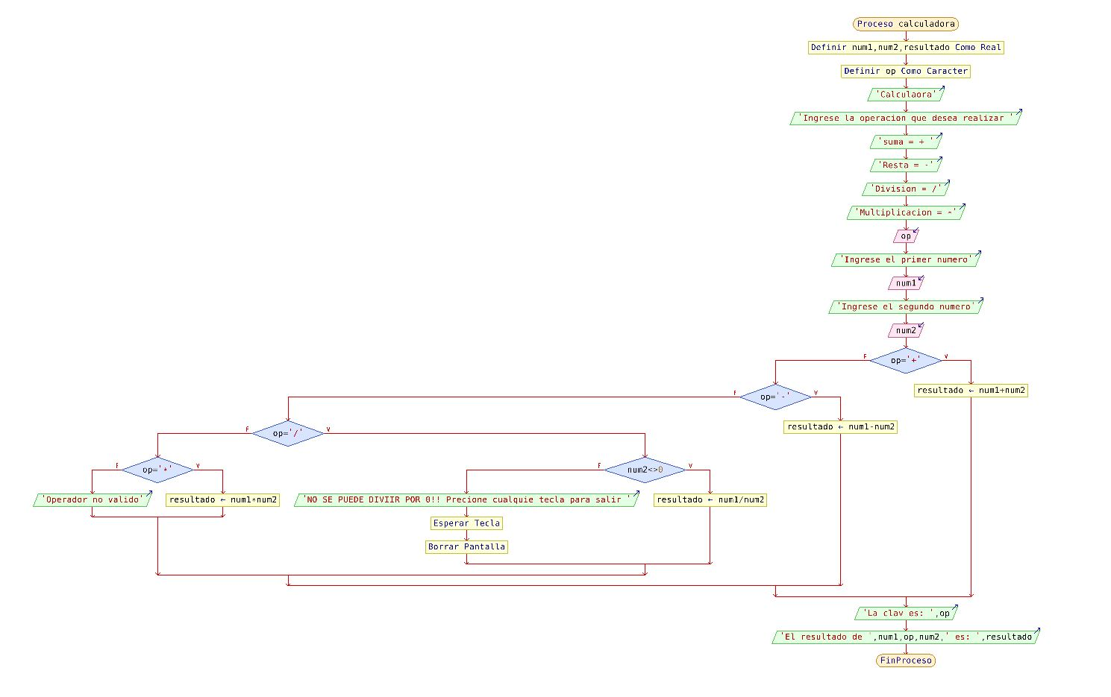

1. **TRAZA DE UN ALGORITMO EN DFD (20 puntos)**

Realizar la traza del siguiente algoritmo en diagrama de flujo, indicando los valores que toman las variables de la tabla, para:

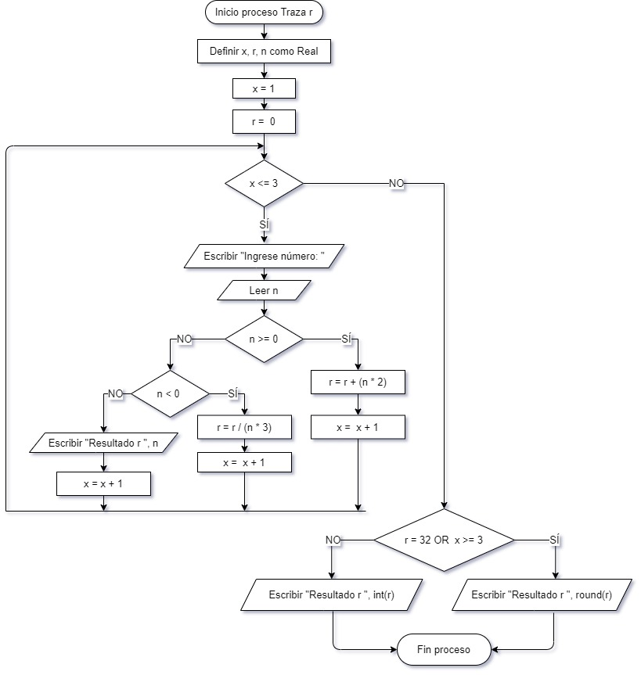x = 1

r = 0

n1 = 10

n2 = 6

n3 = -3

|  |  |  |  |  |  |
| --- | --- | --- | --- | --- | --- |
| **x** | **r** | **n** | **r** | **x** | **Resultado r** |
| 1 | 0 | 10 | 20 | 2 |  |
|  |  | 6 | 32 | 3 |  |
|  |  | -3 | 3.5 periódico | 4 | 4 |

**PAUTA DE CORRECCIÓN/PUNTAJE**

|  |  |  |  |  |  |
| --- | --- | --- | --- | --- | --- |
| **1. USO DE OPERADORES LÓGICOS Y TABLAS DE VERDAD** | **Muy Bien** | **Bien** | **Suficiente** | **Insuficiente** | **No presenta** |
| Resuelve ejercicio 1 con operadores y resultado | 6 | 4 | 2 | 1 | 0 |
| Resuelve ejercicio 2 con operadores y resultado | 6 | 4 | 2 | 1 | 0 |
| Resuelve ejercicio 3 con operadores, funciones y resultado | 8 | 5 | 3 | 1 | 0 |
| **2. DIAGRAMA DE FLUJO DE DATOS** | **Muy Bien** | **Bien** | **Suficiente** | **Insuficiente** | **No presenta** |
| Utiliza correctamente la simbología de los DFD | 4 | 3 | 2 | 1 | 0 |
| Implementa de manera correcta y eficiente estructura condicional | 10 | 8 | 6 | 3 | 0 |
| Ejecuta correctamente las operaciones de cálculo | 7 | 6 | 5 | 3 | 0 |
| Calcula y muestra la estadística solicitada | 5 | 4 | 3 | 2 | 0 |
| El algoritmo en DFD es ordenado y comprensible | 4 | 3 | 2 | 1 | 0 |
| **3. TRAZA DE UN ALGORITMO EN DFD** | **Muy Bien** | **Bien** | **Suficiente** | **Insuficiente** | **No presenta** |
| Interpreta correctamente los diferentes valores y secuencias del DFD | 8 | 6 | 5 | 3 | 0 |
| Evalúa correctamente la definición de estructura condicional | 7 | 5 | 4 | 2 | 0 |
| El resultado descrito de la traza es el correcto | 5 | 4 | 3 | 1 | 0 |